Beispielklausur 3: Müllgebühren
Sie arbeiten beim Steueramt der Stadt Bochum und sollen ein Programm schreiben, mit dem die Einwohner ihre Müllentsorgungsgebühren berechnen können.
In der Abfallsatzung der Stadt Bochum ist festgelegt, welche Abfallvolumen für die Gebührenberechnung mindestens veranschlagt werden müssen. Dieses Abfallvolumen basiert auf der Anzahl der im Haushalt lebenden Personen. Vom Abfallvolumen ist dann die Höhe der Müllgebühren abhängig.
Für jede im Haushalt lebende Person muss 30 Liter Restmüll pro Woche kalkuliert werden. Die Anzahl der Personen im Haushalt kann in der Datenbank "wiInf_Muell" der Tabelle "Haushalt" entnommen werden.

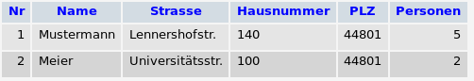
Eigentlich bietet die Stgadt verschieden große Behälter für den Restmüll an, die dann unterschiedliche Kosten erzeugen. Wir machen es hier einfacher: die Stadt verlangt je 10 Liter kalkuliertem wöchentlichem Müllvolumen 26 Euro jährlich.

Der Benutzer soll den Namen des Haushaltsvorstands, sowie PLZ, Straße und Hausnummer eingeben. Führen Sie alle aus Sicherheitsgründen notwendigen Prüfungen durch. Stellen Sie weiterhin client-seitig bereits sicher, dass für die PLZ ein Text mit 5 Ziffern eingegeben werden.
Prüfen Sie die Validität der Daten auch auf dem Server, und verhindern Sie die Ausführung des Skripts bei unerlaubten Eingaben.

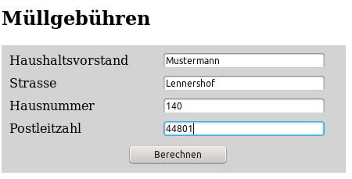

Anhand dieser Eingaben soll die Müllgebühr berechnet und wie folgt ausgegeben werden:

